Lukács Racing - Terepen és aszfalton



Két fronton támadnak az Adrenalinosok!

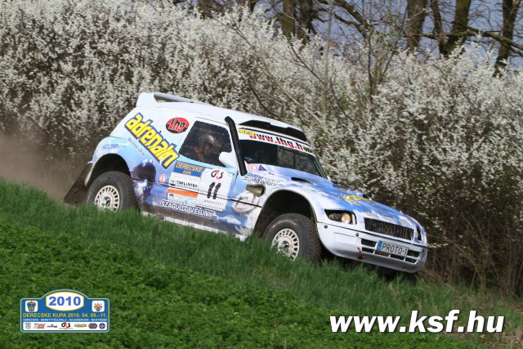

A Lukács András – Szegedi Ferenc páros a II. Rábaköz Kupán száll harcba a tereprally országos bajnokság mezőnyben. A Protóval versenyző páros két futam után az előkelő negyedik helyen áll a bajnokság jelenlegi szakaszában és a mai napon kezdi a futamot a prológgal. A pálya komoly kihívások elé állítja a versenyzőket, hiszen nehéz terepen fog zajlani, ahol sok rejtett gödörrel találkozhatnak a versenyzők.

” A legfőbb célunk a célba érés és a lehető legtöbb pont megszerzése, hogy a bajnokságban megtarthassuk a negyedik helyünket!”

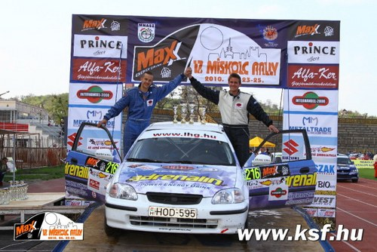

A Lukács Kornél – Mesterházi Márk kettős pedig a B.-A.-Z. Megyei RallySprint Bajnokság futamán áll rajthoz a hétvégén. A gyönyörű Honda Civic versenyzői a Miskolci Rali II. abszolút 5. helye és a kategória második helye után egy Sprint futamon gyűjtögeti a kilométereket. A fiatal páros a hét elején esett át az érettségi gyötrelmein és felszabadultabban tudnak a versenyzésre koncentrálni.

„Mindenek előtt a versenykilométerek gyűjtés a legfőbb célunk és nem pedig az eredmény. Tanulni, tanulni, tanulni ez a fő mottónk! Köszönjük a Best Pointnak a gyönyörű dekorációt az autóinkra!”

Támogatóink: LHG, Adrenalin, Best Point Dekor, Black Motors



Fotók: www.ksf.hu (Kollár Attila engedélyével!)

Lukács Racing

